Занятие 2
ЗАКРЕПЛЕНИЕ ЗНАНИЙ О ФОРМЕ.
ЛЯГУШКА ИЗ БУМАГИ
Реализация содержания программы в образовательных областях: «Познавательное развитие», «Речевое развитие», «Социально-коммуникативное развитие», «Художественно-эстетическое развитие».
Виды детской деятельности: игровая, познавательно-исследовательская, коммуникативная, конструктивная.
Цели: уточнить представление о четырехугольнике и его свойствах; ввести понятие «многоугольник», познакомить с его признаками; учить называть форму геометрической фигуры и отдельных ее частей; упражнять в составлении фигур из множества частей; закрепить понятия «сначала», «потом», «после этого», «слева», «справа», «между».
Целевые ориентиры дошкольного образования: умеет сравнивать по форме предметы окружающего мира с геометрическими фигурами; ориентируется в окружающем мире и на плоскости, обозначает взаимное расположение предметов, используя понятия «справа», «слева», «между», «вверху», «внизу»; конструирует лягушку из бумаги способом оригами по инструкции педагога.
Материалы и оборудование: карточки с заданиями, геометрический материал; цветная бумага; клей; ножницы; иллюстрации с изображением легковой, грузовой машин и автобуса, полоски бумаги.
Содержание
организованной деятельности детей
1. Вводное слово.
– Лягушонок Прыг-Прыг потерял свою маму. Давайте поможем им найти друг друга.
2. Закрепление знаний о форме.
Рисунки с изображением предметов разной формы и геометрические фигуры.
– Найдите и назовите предметы треугольной, квадратной, прямоугольной, круглой формы.
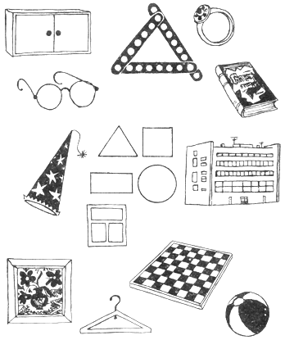
Раздайте ребенку листы с точками и указывайте
на образец.
– Нарисуйте по точкам такой же крест.
– Догадайтесь, какой предмет «лишний» в каждом ряду?
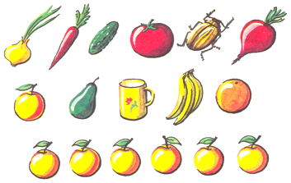

– Отгадайте загадки:
Ты на меня, ты на него,  На всех нас посмотри.  У нас всего, у нас всего,  У нас всего по три.  Три стороны и три угла,  И столько же вершин.  И трижды трудные дела  Мы трижды совершим.  (Это треугольники.) | Нет уроков у меня,  И похож на блюдце я,  На тарелку и на крышку,  На кольцо, на колесо.  Кто же я такой, друзья?  (Круг.)
Игры.
«Веселые человечки».
– Эти человечки живут в домах, чем-то похожих на них самих. Покажите домик каждого человечка.
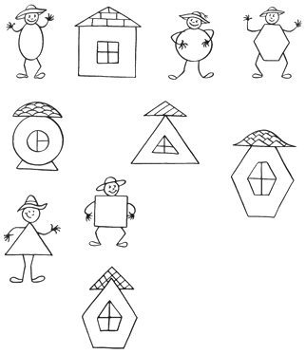
Если кто-нибудь из человечков остался без дома, нарисуйте для него подходящий дом. Если вы не нашли жильца какого-нибудь дома, нарисуйте его сами.
– Из каких геометрических фигур составлены данные рисунки?
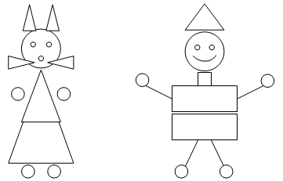
«Построим гараж».
Строим гараж, обозначая его полосками бумаги на магнитной доске или на столе. Ставят в левую часть гаража легковую машину, в правую – грузовую, автобус располагают между легковой и грузовой машинами. По заданию определяют положение машин в гараже и сравнивают их по цвету и размеру.
– Ответьте на вопросы в стихах.
Шел Кондрат
В Ленинград,
А навстречу – двенадцать ребят.
У каждого по три лукошка,
В каждом лукошке – кошка,
У каждой кошки – двенадцать котят,
У каждого котенка
В зубах по четыре мышонка.
И задумался старый Кондрат:
«Сколько мышат и котят
Ребята несут в Ленинград?»
(Нисколько.)
– Глупый, глупый Кондрат!
Он один шагал в Ленинград.
А ребята с лукошками,
С мышами и кошками
Шли навстречу ему – в Кострому.
3. Конструирование «Лягушка из бумаги».
 | 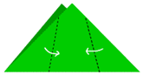
1 | 2

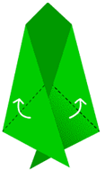
3 | 4
– Рассмотрите образец лягушки из бумаги.
Этапы работы:
1. Подготовьте квадрат зеленого цвета произвольного размера. Согните квадрат по диагонали.
2. Загните острые углы полученного треугольника навстречу друг другу, чтобы их концы перекрестились.
3. Эти же острые углы отогните, но уже в противоположные стороны.
4. Вырежьте из цветной бумаги глаза и приклейте к лягушке.

